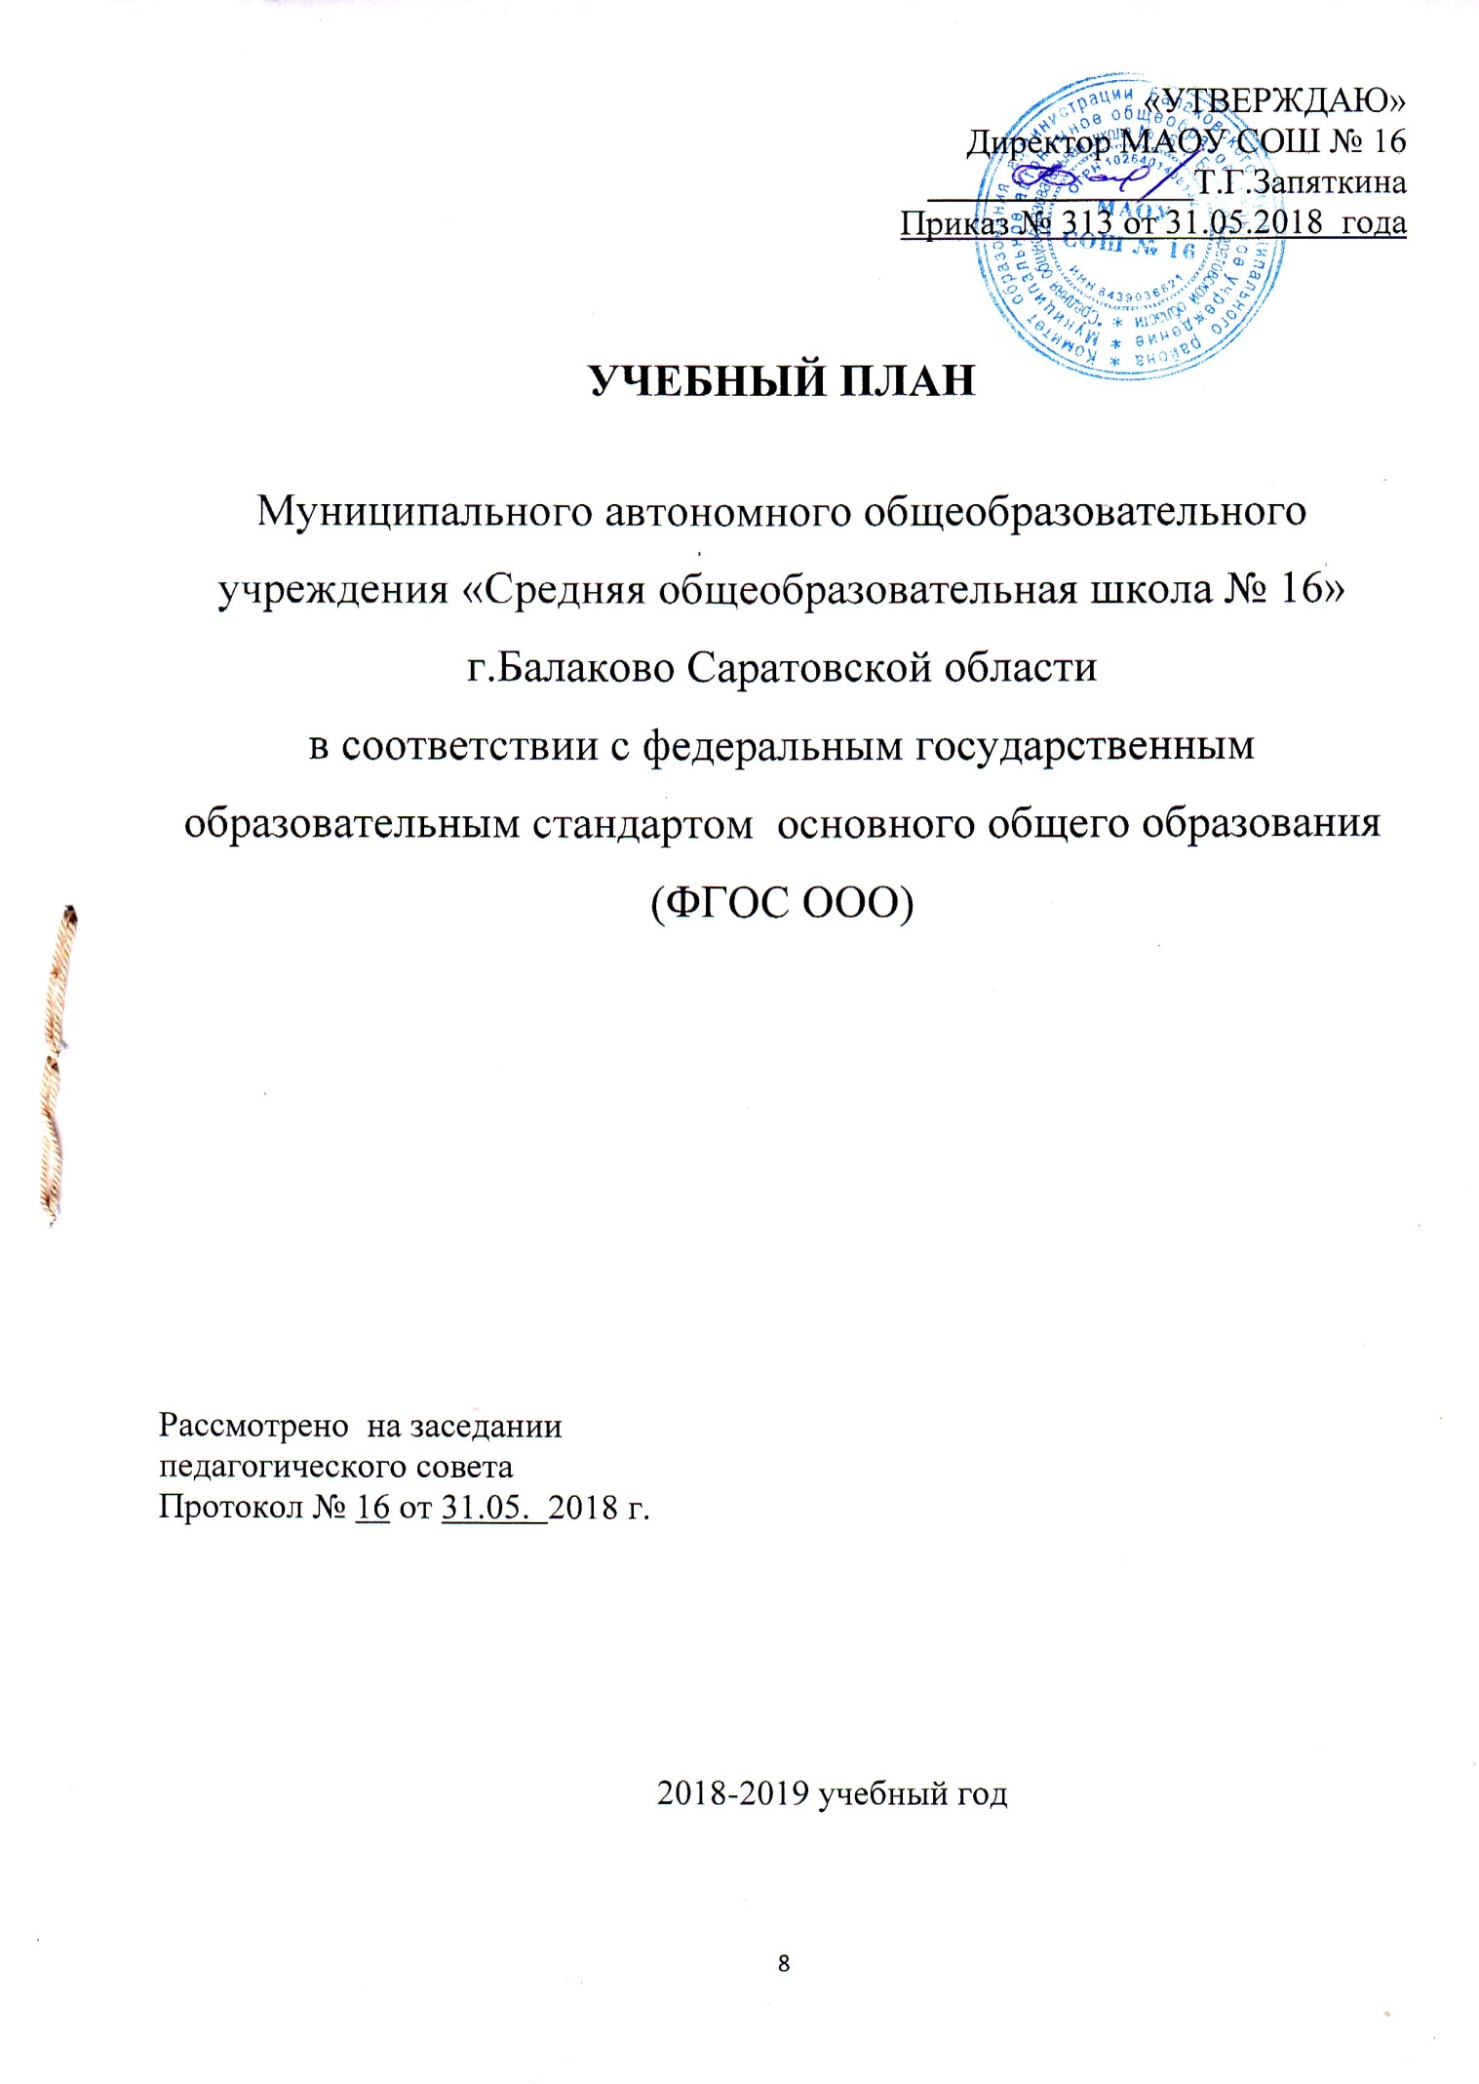

ПОЯСНИТЕЛЬНАЯ ЗАПИСКА
к учебному плану основного общего образования
- Общие положения.
1.1. Учебный план основного общего образования Муниципального автономного общеобразовательного учреждения «Средняя общеобразовательная школа № 16» г. Балаково Саратовской области (далее по тексту - МАОУ СОШ № 16) на 2018-2019 учебный год является нормативным документом, определяющим распределение учебного времени, отводимого на изучение различных учебных предметов обязательной части и части, формируемой участниками образовательного процесса, максимальный объем обязательной нагрузки обучающихся, нормативы финансирован
1.2. Учебный план основного общего образования МАОУ СОШ № 16 на 2018-2019 учебный год разработан на основе перспективного учебного плана основного общего образования, в преемственности с планом 2018-2019 учебного года.
1.3. Содержание и структура учебного плана 5-9-х классов определяются требованиями:
- Федерального закона от 29.12.2012 г. № 273-ФЗ «Об образовании в Российской Федерации»;
- Федерального государственного образовательного стандарта основного общего образования, утверждённого приказом Министерства образования и науки РФ от 17.12.2010 г. № 1897 (с изменениями и дополнениями);
- Санитарно-эпидемиологических требований к условиям и организации обучения в общеобразовательных учреждениях. СанПиН 2.4.2.2821-10, утвержденных Постановлением Главного государственного санитарного врача Российской Федерации от 29.12.2010 г. № 189 (с изменениями и дополнениями);
- Порядка организации и осуществления образовательной деятельности по основным общеобразовательным программам - образовательным программам начального общего, основного общего и среднего общего образования, утвержденного приказом Минобрнауки России от 30.08.2013 N 1015 (с дополнениями и изменениями);
- Примерной основной образовательной программой основного общего образования (одобрена решением федерального учебно-методического объединения по общему образованию (протокол от 8 апреля 2015 г. № 1/15));
- Устава МАОУ СОШ № 16;
- Программой развития МАОУ СОШ № 16 на 2015-2020 г;
- Образовательной программой ФГОС ООО МАОУ СОШ № 16
- Планом работы МАОУ СОШ № 16 на 2018-2019 учебный год.
1.4. В МАОУ СОШ № 16 на уровне основного общего образования учебные занятия организованы в 2018-2019 учебном году в следующем режиме:
- продолжительность учебного года 5-8 классов – 34 учебных недель;
9-х классов - 34 недели без учета государственной итоговой аттестации;
- продолжительность учебной недели в 5-8 классах– 5 дней; в 9 классах – 6 дней;
- обязательная недельная нагрузка обучающихся –5 классы - 29 часов, 6 классы - 30 часов, 7 классы - 32 часа, 8 классы - 33 часа; 9 классы - 36 часов;
- продолжительность урока – 45 минут.
  - Учебный план включает две части: обязательную и формируемую участниками образовательных отношений. Наполняемость обязательной части определена составом учебных предметов обязательных предметных областей.
1.6.Часть, формируемая участниками образовательных отношений, включает введение предметов и учебных курсов:
- Информатика - 1 час в 5,6 классах с целью расширения информационных компетенций обучающихся (учебник Босова Л. Л., Босова А. Ю., Бином. Лаборатория знаний);
- Экология - 1 час в 7- 9-х классах для реализации целей экологического образования обучающихся и изучения краеведческого материала (УМК под редакцией И.Н. Пономаревой «Биология» - 7-9 класс, «Вентана-Граф»);
- Учебные курсы по русскому языку - 1 час в 9 классах, с целью расширения базовых часов предмета и отработки наиболее сложных тем;
- Учебные курсы по математике – 1 час в 9 классах, с целью отработки основ математической грамотности
- Биология - 1 час в 7 классах с целью расширения часов базовой части предмета (Пономарёва И.Н., Корнилова О.А., Кучменко В.С. / Под ред. Пономарёвой И.Н., «Вентана-Граф»).
- Учебные курсы по обществознанию - 1 час в 9 классах, с целью расширения базовых часов предмета и отработки наиболее сложных тем;
- Спецкурс по литературе «Вокруг тебя - мир» - 1 час в 5 классах в целях расширения коммуникативных и межкультурных компетенций обучающихся (В. Ю. Выборнова, Ю.Ф. Гуголев, Н. Н. Кубышина.).
1.8. Внеурочная деятельность в 2018-2019 учебном году реализуется по направлениям:
Общеинтеллектуальное:
Предметный кружок | «Проектная деятельность: экология»
Предметный кружок | «Занимательная информатика»
Клуб | «Юный биолог»
Клуб | «Юный филолог»
Клуб | «Научное общество»
Предметный кружок | «Проектная деятельность: химия»
Кружок | «Живое слово»
Кружок | «В мире профессий»
Кружок | « История Саратовского Поволжья»
Кружок | «Я и общество»
Предметный кружок | «Занимательная география»
Кружок | «Проектная деятельность: физика»
Кружок | «Инженерный кружок»
Кружок | «Прикладная информатика»
Кружок | «Юный столяр»

- Спортивно-оздоровительное:

Секция | Легкая атлетика
Секция | Волейбол
Секция | Юный турист
Курс | Строевая и огневая подготовка

- Духовно-нравственное:
Литературно-краеведческий музей «Истоки»
Музей моего города
Курс «Основы религиозных культур и светской этики»
Клуб «Патриот»
Школьный музей Боевой славы

- Социальное:
Кружок | ЮИД
Кружок | ЮДП
Кружок | ДЮП

- Общекультурное
Кружок | «Рукодельница»
Кружок | «Мастерица»
Кружок | «Хоровое пение»
Кружок | «Художественное творчество»

- Учебный план основного общего образования МАОУ СОШ № 16
2.1. Учебным планом МАОУ СОШ № 16 предусмотрено следующее распределение часов части, формируемой участниками образовательных отношений в соответствии с диагностикой, проводимой администрацией ОУ:
- Информатика - 1 час в 5,6 классах;
- Экология - 1 час в 7- 9-х классах;
- Учебные курсы по русскому языку - 1 час в 9 классах;
- Учебные курсы по математике – 1 час в 9 классах;
- Биология - 1 час в 7 классах ;
- Учебные курсы по обществознанию - 1 час в 9 классах;
- Спецкурс по литературе «Вокруг тебя - мир» - 1 час в 5 классах.
2.2.В 5-9-х классах производится деление на подгруппы при организации занятий:
- по иностранному языку;
- информатике;
- технологии (девочки и мальчики).
2.3.Диагностика качества знаний во 5-9-ых классах:
Вид диагностики | Срок | Предметы
Входная диагностика | Сентябрь | Русский язык  Математика
Промежуточная диагностика | Декабрь
Итоговая диагностика | Апрель
2.4. Промежуточная аттестация обучающихся в 5-9-ых классах осуществляется согласно Положению о формах, периодичности и порядке текущего контроля успеваемости и промежуточной аттестации обучающихся.
Вид диагностики | Форма | Срок | Предметы
Промежуточная аттестация  5-8 классы | Контрольная работа | Апрель | Русский язык  Математика
Промежуточная аттестация  9 классы | Диагностические работы по линии СтатГрада | Апрель | Русский язык  Математика  Предмет по выбору

2.5. Учебные курсы в 9 классах:

Предмет/  направление | Наименование курса | Автор(ы) | Кол-во  часов
Учебный курс по русскому языку | Уроки словесности | С.И. Львова | 34 часа
Учебный курс по математике | Математика (алгебра, элементы статистики и теории вероятностей). | Шевелева Н.В., Корешкова Т.А., Мирошин В.В | 34 часа
Учебный курс по обществознанию | Элективный курс практического права «Детский правозащитный университет» | О. А. Северина, Е. Н. Сорокина; под ред. О. В. Козачек, В. В.Черникова | 34 часа

2.6. В 9-х классах предпрофильная подготовка включена во внеурочную деятельность, через работу кружков и клубов по интересам.
2.7. Организация внеурочной деятельности в 2018-2019 учебном году представлена в приложении к учебному плану.
Учебный план основного общего образования
МАОУ СОШ № 16 на 2018-2019 учебный год

Предметные области | Учебные  предметы  Классы | Количество часов в неделю |  |  |  |  |  | Всего
 |  | 5 классы | 6 классы | 7 классы |  | 8 классы | 9 классы
Обязательная часть
Русский язык и литература | Русский язык | 5 | 6 | 4 |  | 3 | 3 | 21
 | Литература | 3 | 3 | 2 |  | 2 | 3 | 13
Иностранные языки | Иностранный язык (английский язык) | 3 | 3 | 3 |  | 3 | 3 | 15
Математика и информатика | Математика | 5 | 5 | - |  | - | - | 10
 | Алгебра | - | - | 3 |  | 3 | 3 | 9
 | Геометрия | - | - | 2 |  | 2 | 2 | 6
 | Информатика | - | - | 1 |  | 1 | 1 | 3
Общественно-научные предметы | История России. Всеобщая история | 2 | 2 | 2 |  | 2 | 3 | 11
 | Обществознание | - | 1 | 1 |  | 1 | 1 | 4
 | География | 1 | 1 | 2 |  | 2 | 2 | 8
Естественно-научные предметы | Физика | - | - | 2 |  | 2 | 3 | 7
 | Химия | - | - | - |  | 2 | 2 | 4
 | Биология | 1 | 1 | 1 |  | 2 | 2 | 7
Искусство | Музыка | 1 | 1 | 1 |  | 1 | - | 4
 | Изобразительное искусство | 1 | 1 | 1 |  | 1 | - | 4
Технология | Технология | 2 | 2 | 2 |  | 1 | - | 7
Физическая культура и Основы безопасности жизнедеятельности | ОБЖ | - | - | - |  | 1 | 1 | 2
 | Физическая культура | 3 | 3 | 3 |  | 3 | 3 | 15
Итого |  | 27 | 29 | 30 |  | 32 | 32 | 150
Часть, формируемая участниками образовательных отношений |  | 2 | 1 | 2 |  | 1 | 4 | 10
Экология |  |  |  | 1 |  | 1 | 1 | 3
Биология |  | - | - | 1 |  | - | - | 1
Информатика |  | 1 | 1 | - |  | - | - | 2
Учебный курс по математике |  |  |  |  |  |  | 1 | 1
Учебный курс по русскому языку |  |  |  |  |  |  | 1 | 1
Учебный курс по обществознанию |  |  |  |  |  |  | 1 | 1
Спецкурс по литературе «Вокруг тебя - мир» |  | 1 |  |  |  |  |  | 1
Максимально допустимая недельная нагрузка |  | 29 | 30 | 32 |  | 33 | 36 | 160
Всего число учебных часов за год |  | 986 | 1020 | 1088 |  | 1122 | 1224 | 5440

Приложение к учебному плану
основного общего образования
МАОУ СОШ № 16
План организации внеурочной деятельности

Направления внеучебной деятельности | Форма реализации | Название |  | Количество часов |  |  |  |  |  |  |  |  |  |  |  |  |  |  |  |  |  |  |  |  |  |  |  |  |  |  |  |  |  |  |  |  |  |  | Всего
 |  |  |  | 5 классы |  |  |  |  | 6 классы |  |  |  |  |  |  | 7 классы |  |  |  |  |  |  |  |  |  |  | 8 классы |  |  |  |  |  |  |  |  | 9 классы
 |  |  |  | 5А |  | 5Б |  | 5В |  |  | 6А |  | 6Б | 6В |  |  | 7А |  |  | 7Б | 7В |  | 7С |  | 8А |  |  | 8Б |  | 8В |  | 8Г |  | 9А |  |  | 9Б | 9В
Общеинтеллектуальное | Предметный кружок | «Проектная деятельность: экология» |  |  |  |  |  |  |  |  |  |  |  |  |  |  |  |  |  | 1 |  |  |  |  |  |  |  |  |  |  |  | 1 |  |  |  |  |  |  |  | 2
 | Предметный кружок | «Занимательная информатика» |  |  |  | 1 |  |  |  |  | 1 |  |  |  |  |  |  |  |  |  |  |  |  |  |  |  |  |  |  |  |  |  |  |  |  |  |  |  |  | 2
 | Клуб | «Юный биолог» |  | 1 |  |  |  |  |  |  | 1 |  |  |  |  |  |  |  |  |  |  |  |  |  |  |  |  |  |  |  |  |  |  |  |  |  |  |  |  | 2
 | Клуб | «Юный филолог» |  |  |  |  |  |  |  |  |  |  |  |  |  |  |  |  |  |  |  |  |  |  | 1 |  |  |  |  |  |  | 1 |  |  |  |  |  |  |  | 2
 | Клуб | «Научное общество» |  |  |  |  |  |  |  |  |  |  | 1 |  |  |  |  |  |  | 1 |  |  |  |  |  |  |  | 1 |  |  |  |  |  | 1 |  |  |  |  |  | 4
 | Предметный кружок | «Проектная деятельность: химия» |  |  |  |  |  |  |  |  |  |  |  |  |  |  |  |  |  |  |  |  |  |  |  |  |  |  |  | 1 |  |  |  |  |  |  | 1 |  |  | 2
 | Кружок | «Живое слово» |  |  |  |  |  |  |  |  |  |  |  |  |  |  | 1 |  |  |  |  |  |  |  | 1 |  |  |  |  |  |  |  |  |  |  |  | 1 |  |  | 3
 | Кружок | «В мире профессий» |  |  |  |  |  |  |  |  |  |  |  |  |  |  |  |  |  |  |  |  |  |  |  |  |  |  |  | 1 |  |  |  |  |  |  | 1 |  |  | 2
 | Кружок | «История Саратовского Поволжья» |  |  |  |  |  | 1 |  |  |  |  | 1 |  |  |  |  |  |  | 1 |  |  |  |  |  |  |  |  |  |  |  |  |  |  |  |  |  |  |  | 3
 | Кружок | «Я и общество» |  |  |  |  |  |  |  |  |  |  |  |  |  |  |  |  |  |  |  |  |  |  |  |  |  |  |  |  |  |  |  | 1 |  |  |  | 1 |  | 2
 | Предметный кружок | «Занимательная география» |  |  |  |  |  |  |  |  |  |  |  |  |  |  |  |  |  |  |  |  |  |  |  |  |  | 1 |  |  |  |  |  |  |  |  | 1 |  |  | 2
 | Кружок | «Проектная деятельность: физика» |  |  |  |  |  |  |  |  |  |  |  |  |  |  |  |  |  |  |  |  | 1 |  |  |  |  |  |  | 1 |  |  |  | 1 |  |  |  |  |  | 3
 | Кружок | «Инженерный кружок» |  |  |  |  |  |  |  |  |  |  |  |  |  |  |  |  |  |  | 1 |  |  |  | 1 |  |  |  |  |  |  |  |  |  |  |  |  |  |  | 2
 | Кружок | «Прикладная информатика» |  |  |  |  |  |  |  |  |  |  |  |  |  |  |  |  |  |  |  |  |  |  |  |  |  |  |  |  |  |  |  | 1 |  |  | 1 |  |  | 2
 |  |  |  | 5А |  | 5Б |  | 5В |  |  | 6А |  | 6Б | 6В |  |  | 7А |  |  | 7Б | 7В |  | 7С |  | 8А |  |  | 8Б |  | 8В |  | 8Г |  | 9А |  |  | 9Б | 9В
 | Кружок | «Юный столяр» |  | 1 |  |  |  | 1 |  |  |  |  |  |  |  |  |  |  |  |  | 1 |  |  |  |  |  |  | 1 |  |  |  |  |  |  |  |  |  |  |  | 4
Спортивно-оздоровительное | Секция | Легкая атлетика |  |  |  |  |  |  |  |  |  |  |  |  |  |  | 1 |  |  |  | 1 |  |  |  |  |  |  |  |  |  |  |  |  |  |  |  |  |  |  | 2
 | Секция | Волейбол |  |  |  |  |  |  |  |  |  |  |  |  |  |  |  |  |  |  |  |  |  |  |  |  |  | 1 |  | 1 |  |  |  |  |  |  |  |  |  | 2
 | Секция | Юный турист |  |  |  |  |  |  |  |  |  |  |  |  |  |  |  |  |  |  |  |  |  |  |  |  |  |  |  |  |  | 1 |  | 1 |  |  |  |  |  | 2
 | Курс | Строевая и огневая подготовка |  |  |  |  |  |  |  |  | 2 |  |  |  |  |  |  |  |  |  |  |  | 2 |  |  |  |  |  |  |  |  |  |  |  |  |  |  |  |  | 4
Духовно-нравственное | Литературно-краеведческий музей «Истоки» |  |  |  |  |  |  | 1 |  |  |  |  |  | 1 |  |  |  |  |  | 1 |  |  |  |  |  |  |  | 1 |  |  |  |  |  |  |  |  |  | 2 |  | 6
 | Музей моего города |  |  |  |  | 1 |  |  |  |  |  |  | 1 |  |  |  |  |  |  |  |  |  |  |  | 1 |  |  |  |  |  |  |  |  |  |  |  |  |  |  | 3
 | Курс «Основы религиозных культур и светской этики» |  |  | 0,5 |  | 0,5 |  | 0,5 |  |  |  |  |  |  |  |  |  |  |  |  |  |  |  |  |  |  |  |  |  |  |  |  |  |  |  |  |  |  |  | 1,5
 | Школьный музей Боевой славы |  |  |  |  |  |  |  |  |  |  |  |  | 1 |  |  |  |  |  |  | 1 |  |  |  |  |  |  |  |  | 1 |  |  |  |  |  |  |  | 1 |  | 4
 | Клуб «Патриот» |  |  |  |  |  |  |  |  |  | 1 |  |  |  |  |  |  |  |  |  |  |  | 1 |  |  |  |  |  |  |  |  |  |  |  |  |  |  |  |  | 2
Социальное | Кружок | ЮИД |  |  |  |  |  |  |  |  |  |  |  |  |  |  | 2 |  |  |  |  |  |  |  |  |  |  |  |  |  |  |  |  |  |  |  |  |  |  | 2
 | Кружок | ЮДП |  |  |  |  |  |  |  |  |  |  |  | 2 |  |  |  |  |  |  |  |  |  |  |  |  |  |  |  |  |  |  |  |  |  |  |  |  |  | 2
 | Кружок |  | ДЮП |  |  |  |  |  |  |  |  |  |  |  |  |  |  |  |  |  |  |  |  |  |  |  |  |  |  |  |  |  | 2 |  |  |  |  |  |  | 2
Общекультурное | Кружок |  | «Рукодельница» |  | 1 | 1 |  |  |  |  |  | 1 |  |  |  |  |  |  |  |  |  |  |  |  |  |  |  |  |  |  |  |  |  |  |  |  |  |  |  | 3
 | Кружок |  | «Мастерица» |  |  | - |  |  |  |  |  | - |  |  |  |  |  |  | 1 |  |  |  |  | - |  |  |  |  |  |  |  |  |  |  |  |  |  | 1 |  | 2
 | Кружок |  | «Хоровое пение» |  | 1 | 1 |  |  |  |  |  | 1 |  |  |  |  |  | 1 |  |  |  |  |  | 1 |  |  |  |  |  |  |  |  |  |  |  |  |  |  |  | 5
 | Кружок |  | «Художественное творчество» |  |  |  | 1 |  |  |  |  |  |  |  | 1 |  |  |  |  |  |  | 1 |  |  |  | 1 |  |  |  |  |  |  |  |  |  |  |  |  |  | 4
Всего |  |  |  |  | 4,5 | 4,5 | 4,5 |  |  | 5 |  | 5 |  |  | 5 |  |  | 5 | 5 |  |  | 5 |  | 5 |  | 5 |  |  | 5 |  | 5 |  | 5 |  | 5 |  | 5 | 5 |  | 83,5

«УТВЕРЖДАЮ»
Директор МАОУ СОШ № 16
_______________Т.Г.Запяткина
Приказ № 313 от 31.05.2018 года

УЧЕБНЫЙ ПЛАН

Муниципального автономного общеобразовательного учреждения «Средняя общеобразовательная школа № 16»
г.Балаково Саратовской области
в соответствии с федеральным государственным образовательным стандартом основного общего образования (ФГОС ООО)

Рассмотрено на заседании педагогического совета
Протокол № 16 от 31.05. 2018 г.

2018-2019 учебный год

